AL JAR COFFEE
Полный комплект High-Fidelity экранов
Все экраны выдержаны в едином стиле Design Concept v1
Paper · Tiffany · Petrol · Organic forms · Premium craft

Обзор комплекта
В этом документе собраны все ключевые экраны в утверждённом визуальном языке:
- Desktop Hero
- Mobile Главная (верх + низ с наследием, отзывами, футером)
- Карточка товара (PDP)
- Лендинг подписки + конструктор
- Каталог
- Личный кабинет / управление подпиской
- Checkout (оформление заказа)

1. Desktop — Hero
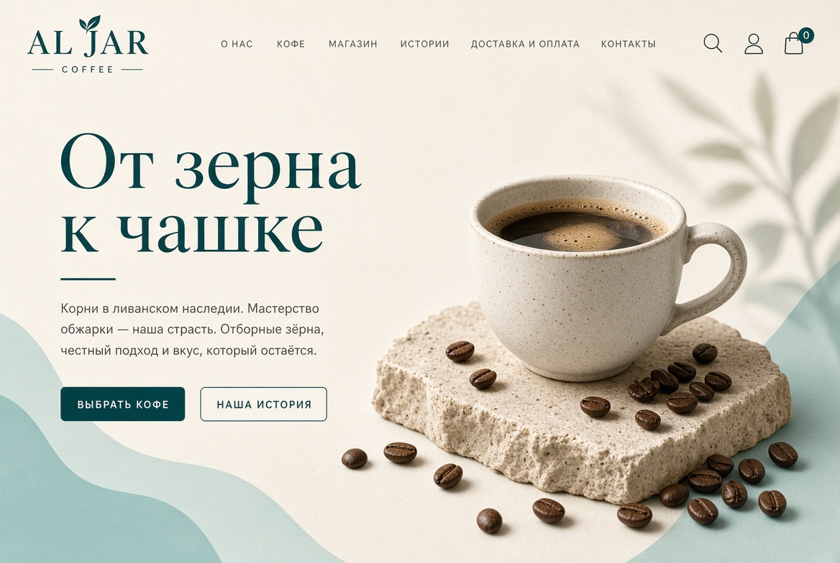
Desktop Hero — editorial layout, organic shapes, strong typography

2. Mobile — Главная (Hero + Свежая обжарка)
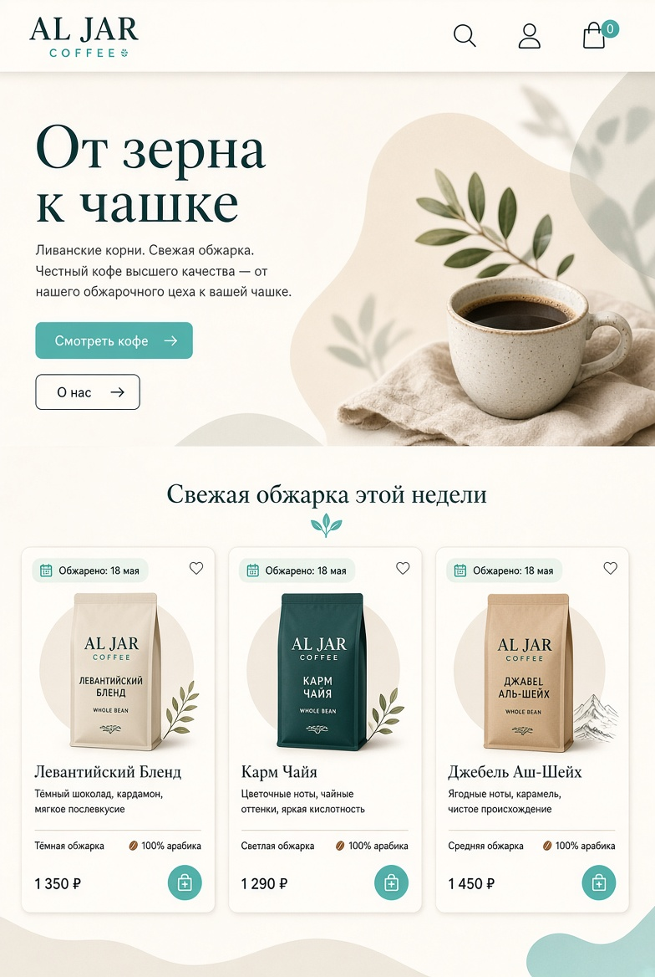
Mobile Homepage top — roast date badges, product cards, teal CTAs

3. Mobile — Главная (Наследие + Отзывы + Footer)
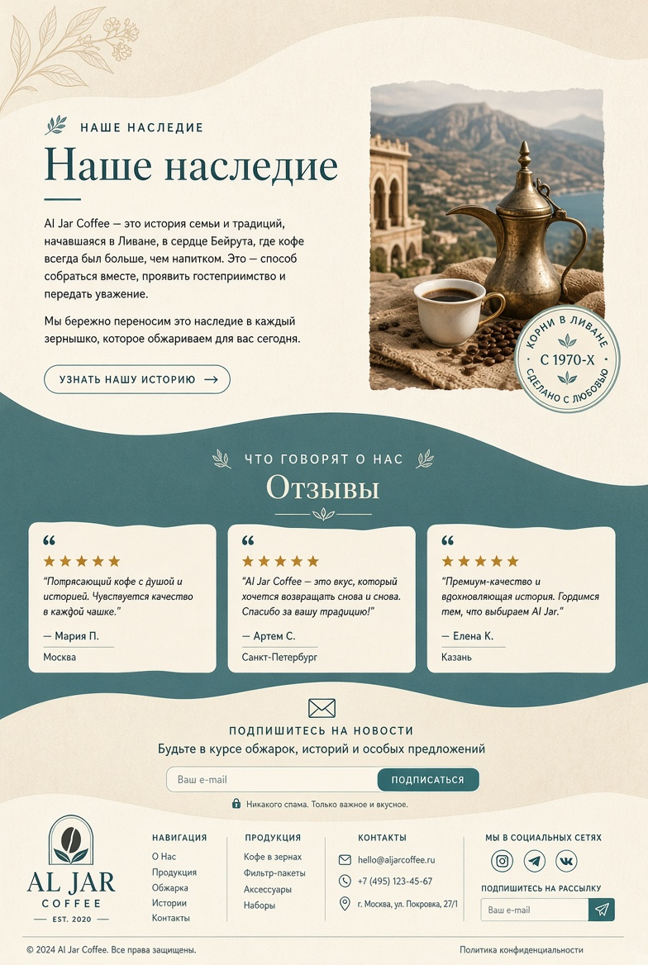
Storytelling block, reviews, newsletter, full footer

4. Mobile — Карточка товара
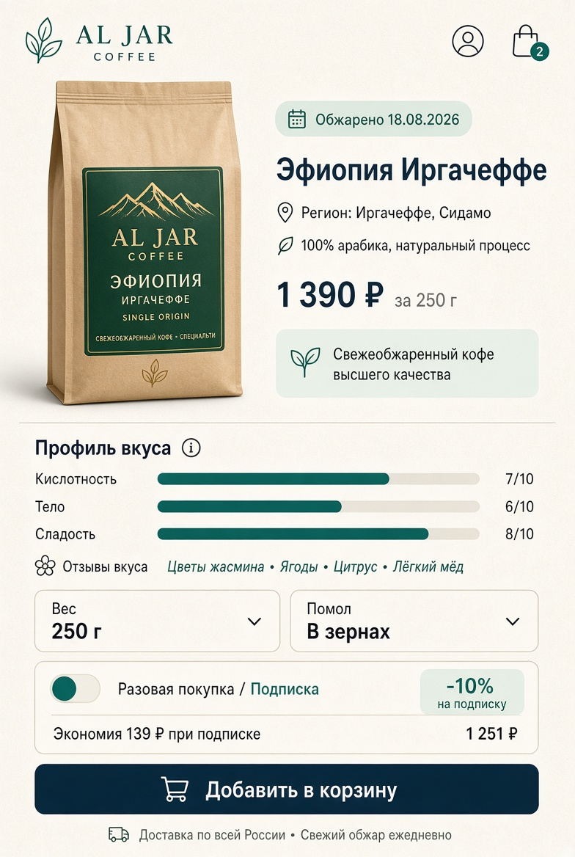
Roast date badge · Taste profile bars · Dual selectors · Subscription toggle
- Дата обжарки — крупный заметный бейдж
- Визуальный профиль вкуса (шкалы)
- Вес × Помол
- Toggle Разовая / Подписка с явной экономией

5. Mobile — Лендинг подписки
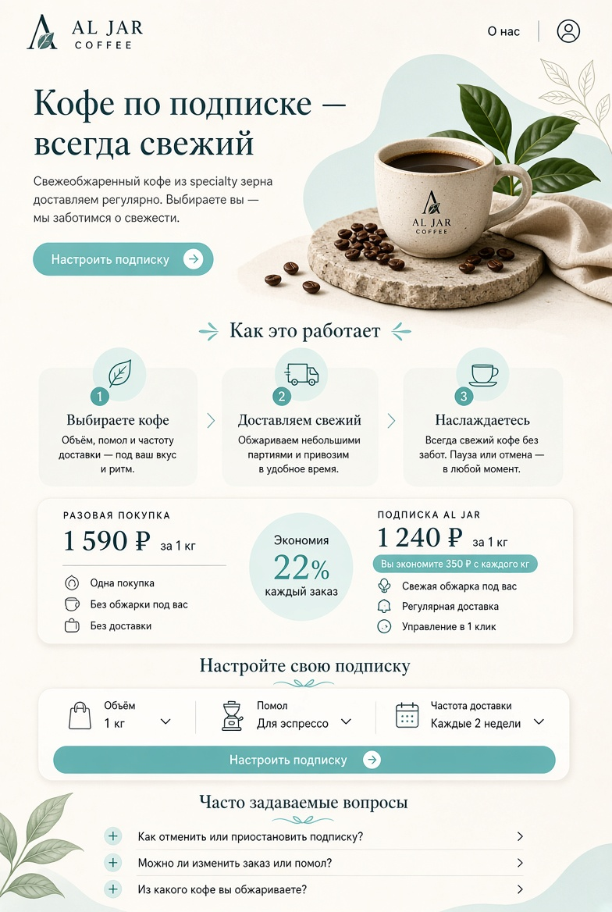
How it works · Price comparison · Constructor · FAQ
- Чёткое сравнение разовой покупки и подписки
- Конструктор: объём / помол / частота
- FAQ и сильный CTA

6. Mobile — Каталог
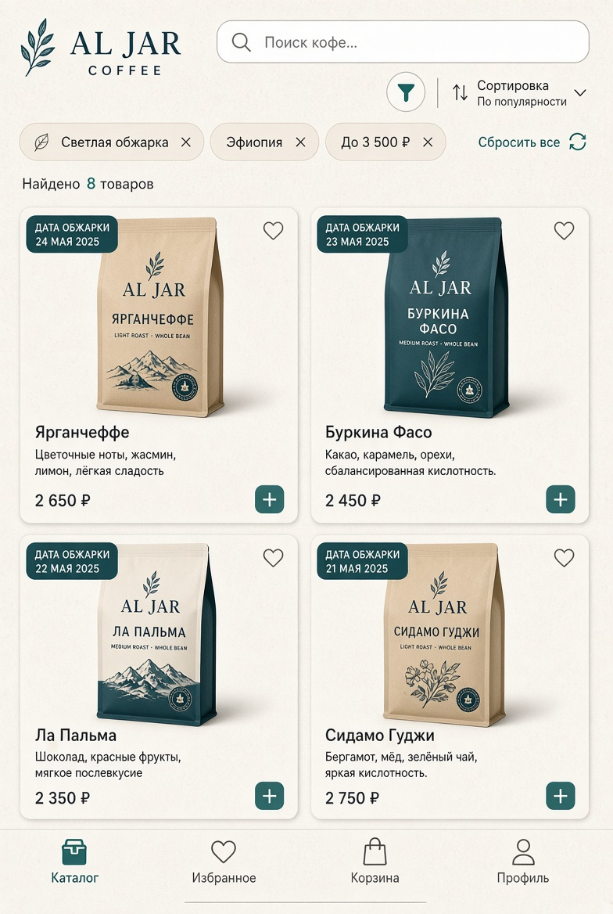
Filters + chips · Roast date on every card · 2-column grid
- Поиск + фильтры + сортировка
- Активные чипы фильтров
- Дата обжарки на каждой карточке + быстрый add

7. Mobile — Личный кабинет / Управление подпиской
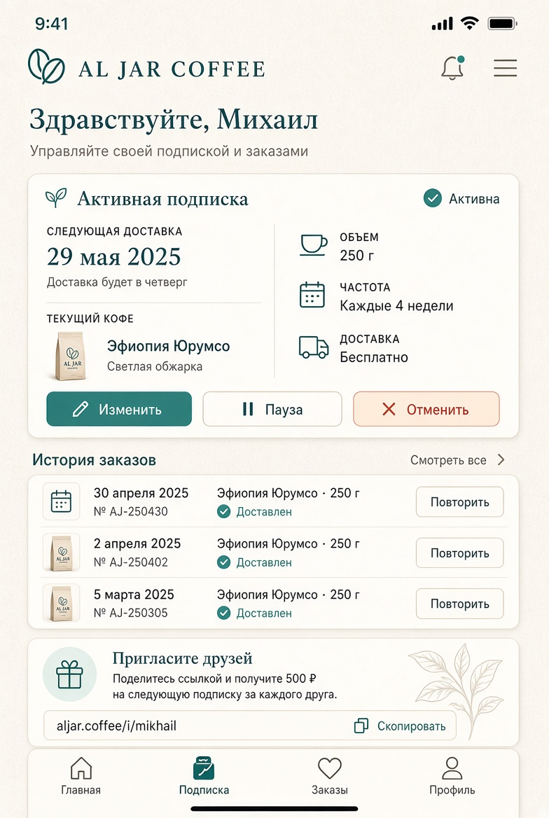
Active subscription · Pause / Change / Cancel · Order history · Referral
- Статус подписки и следующая доставка на виду
- Управление в 1–2 клика (Изменить / Пауза / Отменить)
- История заказов + «Повторить» + реферальная ссылка

8. Mobile — Checkout
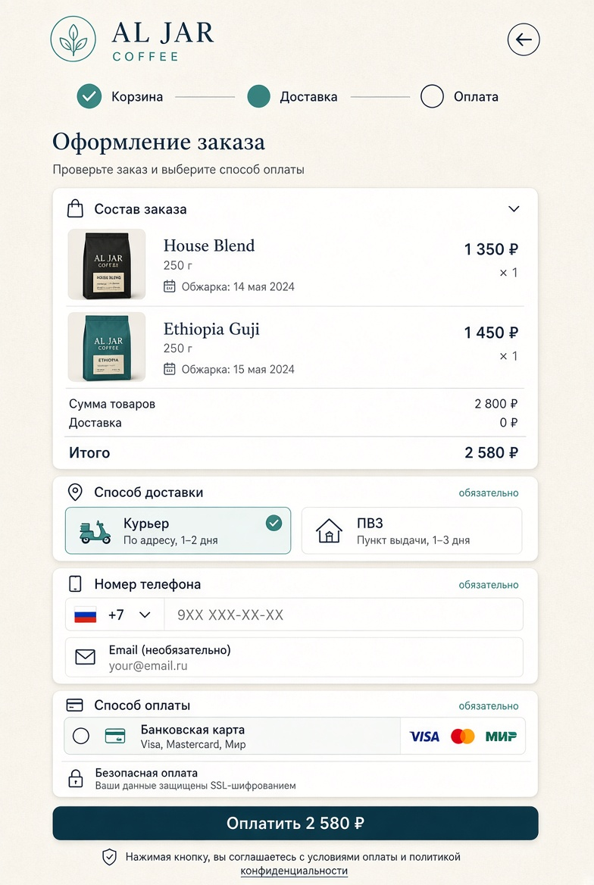
Progress bar · Order summary with roast dates · Delivery · Phone-first · Pay
- Прогресс-бар шагов
- Телефон — обязательное поле (паттерн РФ e-com)
- Чистый итоговый экран с датами обжарки в составе заказа

Итог
Все ключевые экраны сайта (по ТЗ) теперь существуют в едином high-fidelity стиле, утверждённом в Design Concept v1.
Что можно делать дальше:
- Правки / уточнения по любому экрану
- Desktop-версии остальных экранов
- Компонентная система (кнопки, карточки, формы) для Figma
- Спецификация для разработчиков (отступы, состояния, брейкпоинты)
- Подготовка к передаче в разработку
— Конец комплекта —

